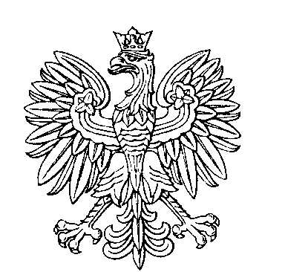

**OBWODOWA KOMISJA WYBORCZA NR 1**

**w gminie Krasiczyn**

|  |  |  |
| --- | --- | --- |
| **SKŁAD KOMISJI:**  Przewodniczący Tomasz Mościszko  Zastępca Przewodniczącego Paulina Wojciechowska  CZŁONKOWIE:   |  |  | | --- | --- | | Wiesława Czucz  Ewa Olszańska  Małgorzata Rodzeń | Katarzyna Lisowiec  Agnieszka Prokopska | |



**OBWODOWA KOMISJA WYBORCZA NR 2**

**w gminie Krasiczyn**

|  |  |  |
| --- | --- | --- |
| **SKŁAD KOMISJI:**  Przewodniczący Izabela Wojciechowska  Zastępca Przewodniczącego Iwona Borsuk  CZŁONKOWIE:   |  |  | | --- | --- | | Paweł Błachowicz  Joanna Hasiuk  Lucyna Kłos | Patrycja Burek  Mariusz Kamiński | |



**OBWODOWA KOMISJA WYBORCZA NR 3**

**w gminie Krasiczyn**

|  |  |  |
| --- | --- | --- |
| **SKŁAD KOMISJI:**  Przewodniczący Joanna Stawińska  Zastępca Przewodniczącego Ewa Rodzeń  CZŁONKOWIE:   |  |  | | --- | --- | | Józef Czucz  Artur Jekabson  Ewa Pankiewicz  Jolanta Zybińska | Rafał Czyżyk  Aneta Kulon  Anna Wielgosz | |



**OBWODOWA KOMISJA WYBORCZA NR 4**

**w gminie Krasiczyn**

|  |  |  |
| --- | --- | --- |
| **SKŁAD KOMISJI:**  Przewodniczący Barbara Zając  Zastępca Przewodniczącego Andrzej Mizgała  CZŁONKOWIE:   |  |  | | --- | --- | | Marcin Orłoś  Karolina Sobota  Hubert Szacki | Tomasz Rodzeń  Jarosław Sura | |



**OBWODOWA KOMISJA WYBORCZA NR 5**

**w gminie Krasiczyn**

|  |  |  |
| --- | --- | --- |
| **SKŁAD KOMISJI:**  Przewodniczący Małgorzata Toczek  Zastępca Przewodniczącego Jolanta Bajda  CZŁONKOWIE:   |  |  | | --- | --- | | Mateusz Dorosz  Beata Mościszko  Jadwiga Tomczyk | Małgorzata Fil  Kacper Prokopski | |



**OBWODOWA KOMISJA WYBORCZA NR 6**

**w gminie Krasiczyn**

|  |  |  |
| --- | --- | --- |
| **SKŁAD KOMISJI:**  Przewodniczący Beata Bartkowiak  Zastępca Przewodniczącego Ewelina Senczyszyn-Rożek  CZŁONKOWIE:   |  |  | | --- | --- | | Małgorzata Hano  Robert Lekki  Monika Wieczorek | Tomasz Hawryś  Radosław Młynarski | |